
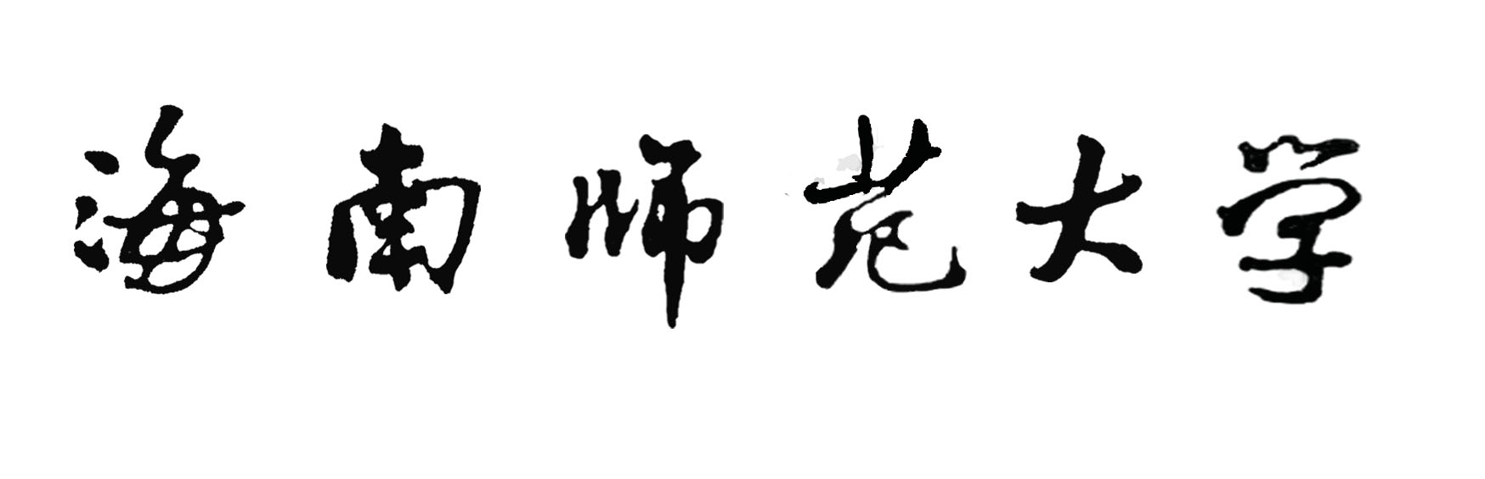

毕业研究生登记表

学院 | ___________________________________
专业 | ___________________________________
姓名 | ___________________________________
授予学位 | ___________________________________
填表日期 | ________年________月_________日

海 南 师 范 大 学 制 订
请双面打印
填 表 说 明

- 《毕业研究生登记表》每人一式两份，请认真填写。本表用黑色墨水笔填写，字迹清楚。
- 表内属本人填写的项目，如有情况不明无法填写时，应写“不清楚”、“不详”及其原因；如无该项情况，应写“无”。
- “家庭成员”是指直系亲属。“主要社会关系”是指对本人影响较大、关系密切的亲友。
- 如有其他情况或问题需要说明时，请写在“备注”栏内。

姓 名 |  |  | 性别 |  |  | 出生年月 |  |  |  |  |  | *在交表前必须贴好照片
曾用名 |  |  | 民族 |  |  | 身份证号 |  |  |  |  |  | *在交表前必须贴好照片
籍 贯 | **省**县 |  | 政治面貌 |  |  | 健康状况 |  |  |  |  |  | *在交表前必须贴好照片
婚 否 |  |  | 配偶姓名、政治面貌，现在何处、任何职
现家庭住址及邮政编码 |  |  |  |  |  |  |  |  |  | 家庭电话
是否华侨
侨居何处
何时何地  参加工作 |  |  |  |  | 何时何地  入党（团）
入学时间 |  |  |  |  |  |  | 毕业时间及毕业证书编号
学制及  授予何种学位 |  | 3年 文学硕士学位 / 法学硕士学位/理学硕士学位/教育学硕士学位/历史学硕士学位 |  |  |  |  |  | 导师姓名及职称(专业学位须填写2位导师姓名)
所学专业及
研究方向
毕业论文题目
会何种外语及熟练程度
参加过哪些研究工作，有何论文和译著
何时何地因何原因受过何种奖励或处分
本人工作志愿

本 人 简 历(从高中开始填写)
起止年月 |  | 学习或工作单位 |  |  | 学习或任何职
家 庭 成 员 及 主 要 社 会 关 系
姓 名 | 与本人关系 |  | 政治面貌 | 工作或学习单位 |  | 备注

自我鉴定：
对自己在学习期间的政治、思想、学习、科研、生活、工作、社会实践等诸方面表现情况给与实事求是的评价。

本人签名：

年 月 日

导师对毕业生的学习评语、业务能力、及适于从事何种工作的建议

导师签名

年 月 日

学院党总支意见

负责人签名： 公章
年 月 日

培养学院意见

学习成绩合格，已通过毕业论文答辩，符合毕业条件，同意毕业。
负责人签名： 学院公章
年 月 日
学校意见：

已按培养方案要求完成全部学业，符合毕业条件，准予毕业。

负责人签名： 研究生处公章
年 月 日

备注

